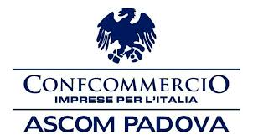
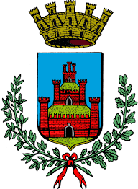

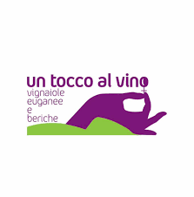
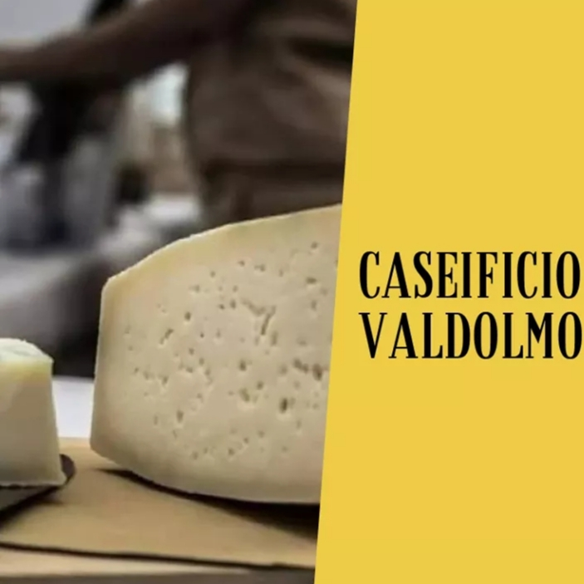

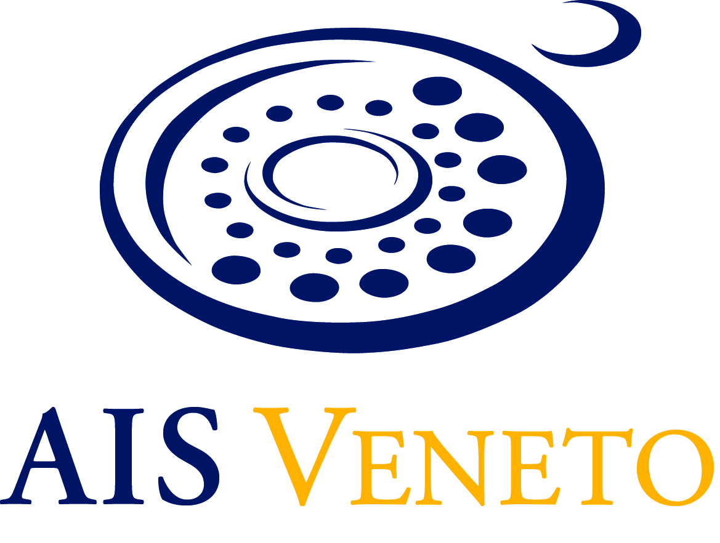

COMUNICATO STAMPA

"STYLE &WINE", l’evento natalizio di Monselice:

il Connubio vincente tra moda e vino

L’Assessorato alle Attività produttive del Comune di Monselice, l’Associazione dei Commercianti ASCOM di Monselice con il progetto MET (Monselice E’ Tempo di Sviluppo) in collaborazione con la Camera di Commercio di Padova organizzano l’evento “Style & Wine” con il coinvolgimento delle vignaiole euganee e beriche di “Un tocco al Vino”. Durante il periodo natalizio, dal 7 dicembre 2019 al 6 gennaio 2020 i negozi del centro storico di Monselice ospiteranno le prestigiose cantine al “femminile” dei vicini Colli Euganei e Berici: un connubio vincente tra moda e vino.

L’evento è organizzato dal MET (Monselice E’ Tempo di Sviluppo), un progetto di Ascom, appoggiato e presentato dal comune di Monselice, il cui obiettivo è quello di incrementare l’ attrazione nel centro cittadino della Città della Rocca. Le attività di vendita al dettaglio fanno “rete” attivando animazione territoriale che sappia attirare l'interesse dei cittadini e dei turisti.

L’Assessore alle Attività Produttive del Comune di Monselice Stefano Peraro dichiara: “Territorio, cultura, enogastronomia, sono i tre ingredienti che abbiamo scelto per attivare elementi di trasversalità in grado di animare il commercio nel Centro Storico di Monselice. La vigna e il vino sono proprio alla base della nostra identità territoriale e nel nostro territorio hanno una origine molto antica, se pensiamo che l’origine del nome del nostro Monte Ricco, deriva da Monte Vignalesco e successivamente Monte Ricco di vigne.
Questa iniziativa farà conoscere chi siamo, la nostra identità e l’abbinata vino/negozi permetterà a tutti di conoscere l’ottima qualità dei vini del nostro territorio associata alla valorizzazione degli esercizi commerciali.”
“Un Tocco di Vino – conclude Stefano Peraro - si inserisce all’interno del programma “Un Natale da Favola”, un calendario di eventi di animazione e iniziative culturali predisposte da Amministrazione Comunale, Ascom e Camera di Commercio, Pro Loco, che non ha precedenti nel passato.
Vogliamo che il nostro Centro Storico, torni ad essere il motore dello sviluppo del paese. Un luogo animato da traffico, non veicolare, ma traffico di idee, conoscenze e relazioni commerciali”.

All’interno di questo fitto programma una novità assoluta sarà, per l’appunto, l'evento "Style & Wine”, organizzata da Ascom Monselice in collaborazione con gli esercizi commerciali aderenti e la Camera di Commercio di Padova, il Comune di Monselice con l'Assessorato alle Attività produttive, le vignaiole di "Un tocco al Vino" e l'Associazione italiana Sommelier AIS.

La Presidente dell’ASCOM Monselice Mirta Fiocco ha fortemente sostenuto il progetto insistendo nel perseguire attività di promozione e valorizzazione del Centro Storico al fine di renderlo attraente.

Parole di apprezzamento anche da parte del Presidente Provinciale Ascom Patrizio Bertin:"L'idea di accomunare commercio, turismo e proposta enogastronomica dell'area del Monselicense conferma l'attenzione dell'Ascom Confcommercio nei confronti di tutto quanto contribuisca a promozionare le attività del comparto terziario. In particolare, la nostra sezione territoriale, particolarmente sollecita nel valorizzare le specificità dei luoghi, ha individuato nel periodo che ci conduce al Natale un'occasione unica per sostenere e proporre un evento che non mancherà di individuare la città della Rocca come uno dei luoghi più interessanti dell'intero panorama provinciale, peraltro, complessivamente, di assoluta eccellenza"

L'iniziativa “ Style & Wine” è stata creata al fine di valorizzare le tante attività artigianali e di qualità all'interno del centro di Monselice e promuovere gli acquisti nei negozi di vicinato in grado di offrire un servizio professionale, personalizzato e di qualità troppo spesso ormai dimenticato. E quale occasione migliore se non il periodo delle festività natalizie per affiancare alcune di queste attività al Vino, prodotto d'eccellenza tipico del territorio immancabile sulle nostre tavole durante le feste?

Dato che la "moda è donna" le cantine che hanno sposato l'iniziativa sono le vignaiole di "un tocco al vino", giovani imprenditrici dei Colli Euganei e Berici che ci stupiranno con i loro prodotti. L'evento si terrà dal 7 dicembre al 6 gennaio e prevede l'esposizione delle bottiglie di 13 cantine d'eccellenza "al femminile" così da arricchire le vie del centro cittadino creando un vero e proprio "percorso" attraverso i 13 negozi che le ospiteranno.

Inoltre nelle date del 12 dicembre e del 19 dicembre, presso la Sala della Loggetta in via del Santuario, 3 a Monselice, avranno luogo due interessanti degustazioni guidate dalle stesse "vignaiole" con la collaborazione di sommelier AIS che riusciranno con la loro maestria ad avvicinare e coinvolgere il pubblico interessato a questo mondo affascinante , dove la presenza femminile gioca un ruolo quotidiano e fondamentale in azienda.

Ad accompagnare i diversi calici nelle due serate saranno i formaggi dell'Azienda Agricola Valdolmo di Pernumia della sig.ra Franca Giora. Quindi, oltre al vino, anche il cibo è legato al nostro territorio ed è anch'esso "donna".

"Un tocco al vino", dichiara la coordinatrice Elena Cardin, “è un progetto che ha preso vita da una manifestazione nata ormai cinque anni fa, da un’idea di una di noi, Francesca Salvan che, nel 2013 ha deciso di organizzare una degustazione a fine benefico per festeggiare la festa della donna tra donne produttrici al Castello del Catajo. L'idea e la giornata sono piaciute moltissimo, l’evento “Il Vino è Donna” ha preso sempre più piede, arrivando quest’anno a circa 1400 presenze . Da quest'evento il nostro gruppo, due anni fa, ha deciso di diventare più strutturato e di condividere altre esperienze per la promozione dei nostri territori e delle nostre aziende al femminile”, oltre alla degustazione benefica annuale che resterà sempre “ il vino è donna”, diventando il gruppo: “Un tocco al vino – Vignaiole Euganee e Beriche”.

Moselice, 20 novembre 2019.

